நானும் பறக்கப்போகிறேன்

இயல் - 4

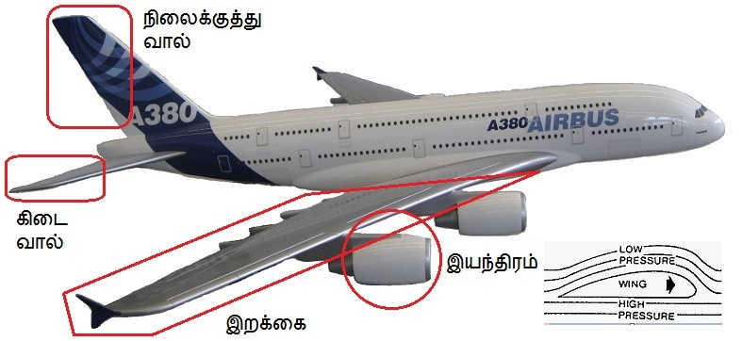

பறவையின் உடலமைப்பு

ரைட் சகோதரர்கள்
1903 இல்
பிறப்பு | ஓர்வில் ரைட்: ஆகத்து 19, 1871  , டேட்டன், ஒகையோ  வில்பர் ரைட்: ஏப்ரல் 16, 1867  , மில்வில், இந்தியானா.
இறப்பு | ஓர்வில் ரைட்: சனவரி 30, 1948(அகவை 76), Dayton  வில்பர் ரைட்: மே 30, 1912(அகவை 45), டேட்டன், ஒகையோ
இனம் | ஜெர்மானியர், டச்சு, ஆங்கிலம்
பணி | ஓர்வில் ரைட்: பதிப்பாளர்,மிதிவண்டி விற்பனையாளர் மற்றும் தயாரிப்பாளர், விமானக் கண்டுபிடிப்பாளர்/ விமானத் தயாரிப்பாளர், விமான ஓட்டி/பயிற்சியாளர்  வில்பர் ரைட்: இதழாசிரியர், மிதிவண்டி விற்பனையாளர் மற்றும் தயாரிப்பாளர், விமானக் கண்டுபிடிப்பாளர்/விமானத் தயாரிப்பாளர், விமான ஓட்டி/பயிற்சியாளர்
வாழ்க்கைத்  துணை | இல்லை (both)
